บทที่ 1 ผังโฟลเดอร์
หน้าเริ่มต้น – ผู้สร้างได้ใส่โฟลเดอร์ที่รวมผลงานเก่าของผู้สร้างเอง และโฟลเดอร์ tutorial ไว้แล้ว ในบทนี้ผู้สร้างจะเสนอรูปแบบผังข้อมูลทั้งข้อมูลนำเข้า และข้อมูลส่งออกหรือผลลัพธ์ เพื่อเป็นการแนะนำเบื้องต้น โดยมีหน้าตาเริ่มต้นดังนี้ใน tutorial
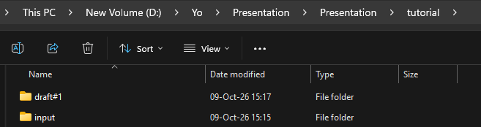
แบ่งออกเป็น 2 โฟลเดอร์หลัก 1.) ข้อมูล input ชื่อ “input” 2.) ข้อมูล output ชื่อ “draft#[N]”; โดยที่ N คือเลขลำดับจำนวนงานล่าสุดที่มีการแก้ไขไปแล้ว
- Input
User ใส่ข้อมูล 3 อย่าง นั่นคือ ลำดับเรื่อง, แหล่งข้อมูลทุกบท, และเนื้อหาที่สรุปแล้วของทุกบท โดยที่ผลลัพธ์ที่ได้ user จะได้ข้อมูลที่จัด format ให้อยู่ในฟอร์มที่อ่านง่ายลงในโฟลเดอร์ formatted
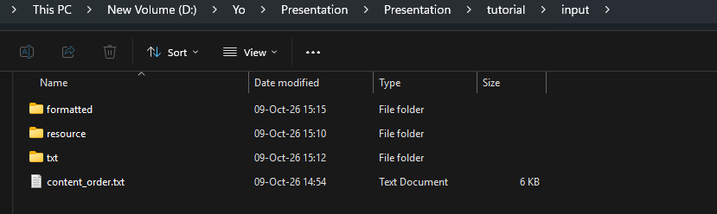
Input

1.1) resource – Folder เก็บแหล่งข้อมูลของแต่ละบท

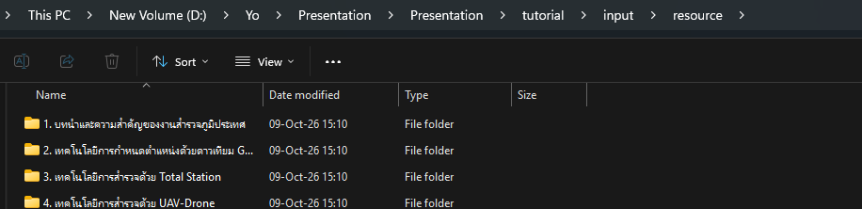
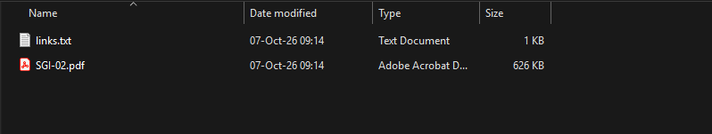
1.2) txt – เก็บเนื้อหาที่สรุปมาแล้วแต่ละบท ลงใน txt ที่ตั้งชื่อตามแต่ละบท
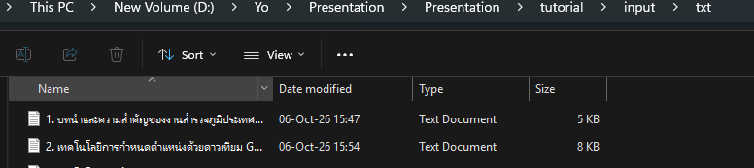

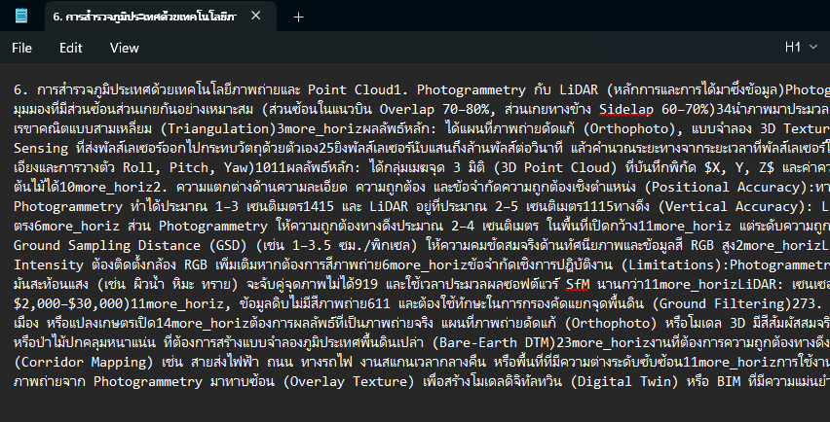
1.3) content_order.txt – คือไฟล์ที่ user ป้อนลำดับการเล่าเรื่องแต่ลบเข้าไปในไฟล์
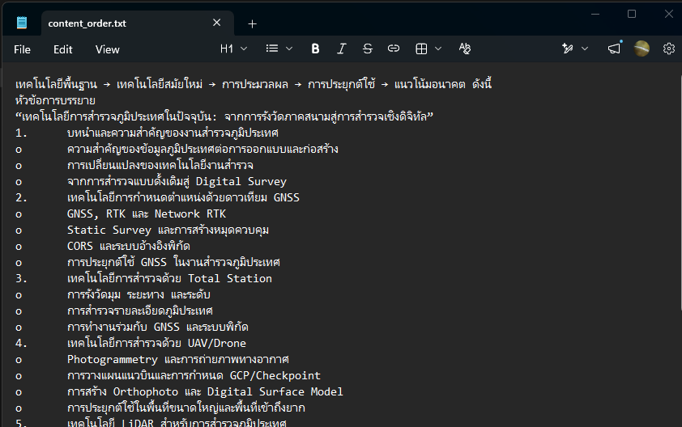
1.4) formatted – user จะได้ข้อมูลที่ถูกเรียบเรียงให้ทั้งตัว user และ Ai อ่านง่ายขึ้น เพื่อนำไปแก้ไขและรวบรวมเนื้อหาทั้งหมดต่อไป (ลงในไฟล์ draft.md ที่จะกล่าวถึงถัดไป)
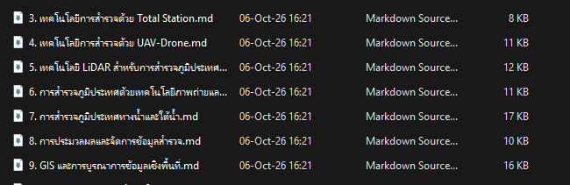
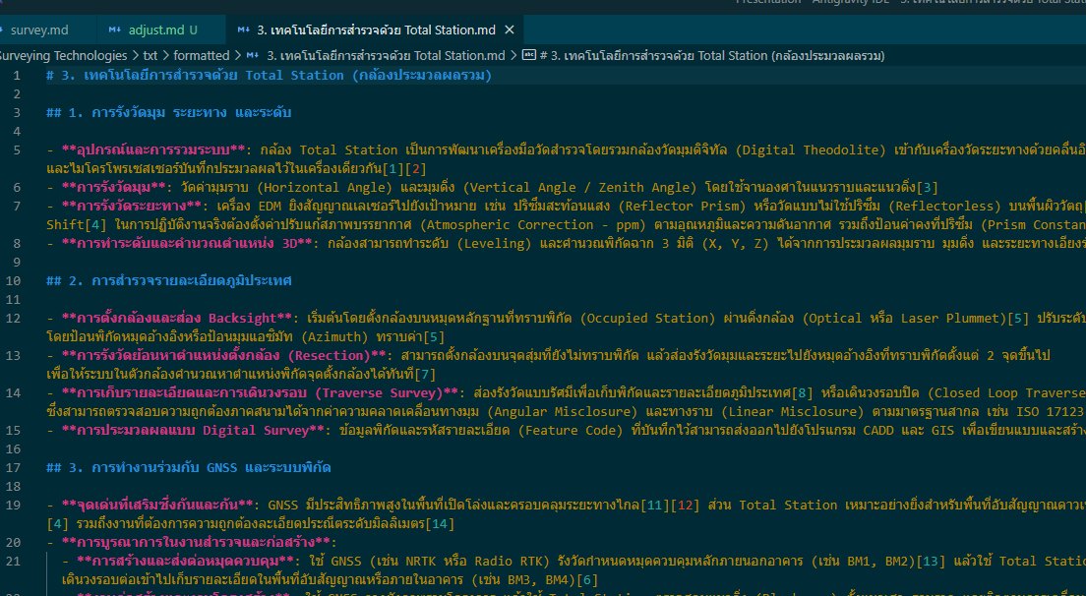
- draft#[N]
สิ่งที่ user ต้องใส่ข้อมูลลงในโฟลเดอร์ดังกล่าว คือ 1. Theme ของสไลด์ที่ต้องการตกแต่ง (หากไม่ใส่ จะถือว่า user ใช้ค่าเริ่มต้นคือ ไม่ตกแต่ง) 2. ข้อมูลทั้งหมดที่จะใส่เข้า slide ซึ่งเป็นผลลัพธ์จากการ input ข้อมูลในหัวข้อที่แล้ว (draft.md) ซึ่งจะอธิบายรายละเอียดในบทถัดไป 3. การแก้ไขเพิ่มเติมที่ user ต้องการแก้ เกี่ยวกับการตกแต่ง เช่น เพิ่มความสวยงามของภาพที่สร้างในบทที่ 3
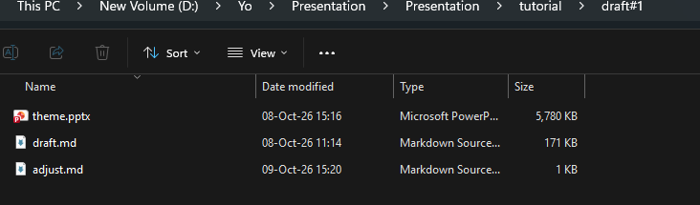
2.1) draft.md – ไฟล์รวบรวมเนื้อหาจากโฟลเดอร์ formatted ในหัวข้อที่แล้ว
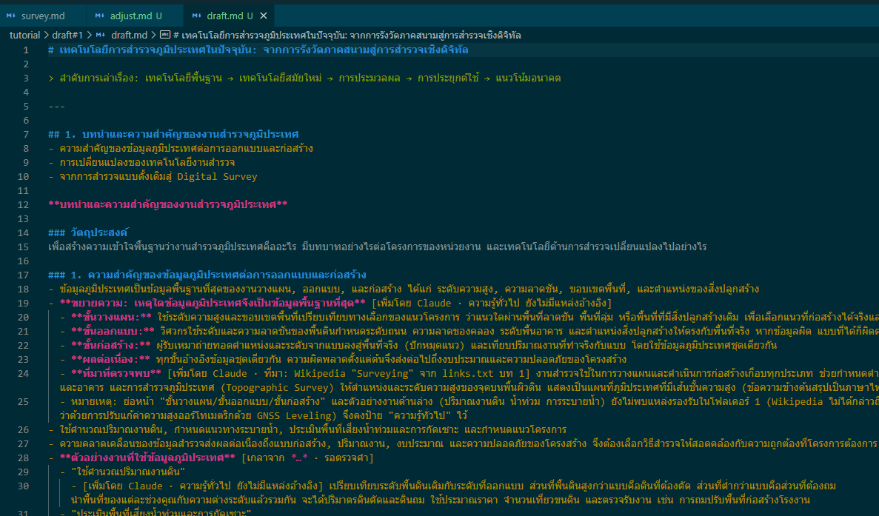
2.2) theme.pptx - ไฟล์ Power Point ที่รวบรวมการตกแต่งในสไตล์ทีร่เราต้องการ
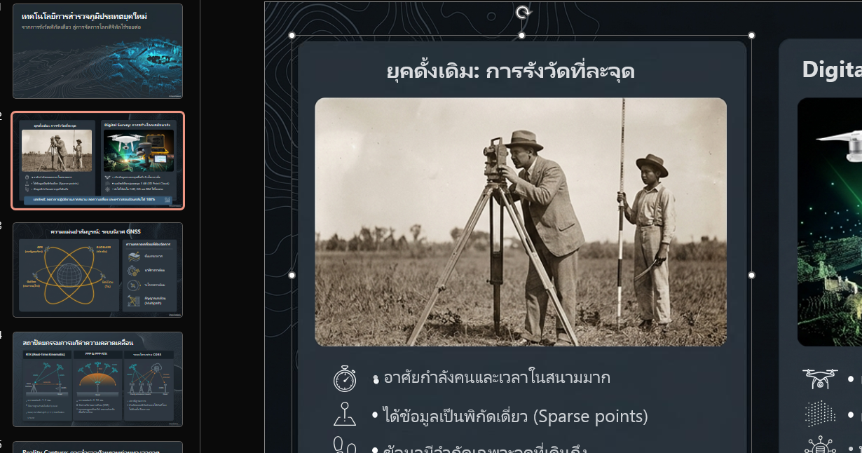
2.3) adjust.md – ใช้ในกรณีที่เราต้องการตกแต่งเพิ่มเติม
